Audrey Moreau

Architecte d'intérieur passionnée par la création d'espaces uniques et fonctionnels. Expérience dans la conception résidentielle et commerciale, axée sur la satisfaction client et la réalisation de projets innovants.

Expérience professionnelle

Coordonnées

123-456-7890

[hello@reallygreatsite.com](mailto:hello@reallygreatsite.com) 123 Anywhere St., Any City @reallygreatsite

Centres d’intérêt

Mode Voyage Sport Design

Architecte d'Intérieur

Agence du Roi René*, 2021 à 2023*

Gestion de projets, de la conception à la livraison Supervision d'une équipe de conception, coordination des aspects techniques

Création de concepts de design pour des projets résidentiels

Designer d'Intérieur Junior Classique Immo*, 2019 à 2021*

Support à la gestion de projets et communication Consultation avec les clients

Collaboration étroite avec des équipes de production

Langues

Espagnol Anglais Français

Formation

École Amédé Autran

Master en Architecture d'Intérieur

École Amédé Autran

Bachelor en Architecture d'Intérieur

Compétences

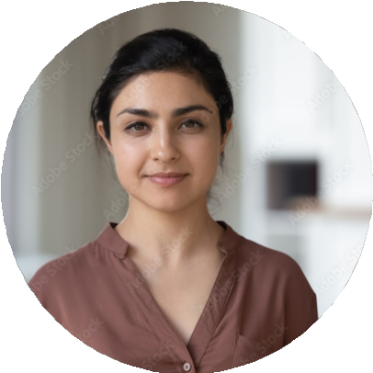

Esprit d’équipe Maîtrise des logiciels 3D

Gestion de projet Créativité

Projets réalisés

Résidence Privée Moderne

Transformation d'un espace traditionnel en une résidence moderne avec des accents minimalistes